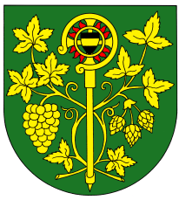

OZNÁMENÍ

Starosta obce svolává na den 23.6.2016 v 19.00 hod.

veřejné zasedání zastupitelstva obce Blšany u Loun
v zasedací místnosti OÚ čp. 2

Účast zastupitelů povinná, účast občanů (hostů) je dobrovolná.

PROGRAM:

- Zahájení.
- Schválení programu a volba ověřovatelů zápisu.
- Kontrola zápisu z minulého zastupitelstva.
- Projednání zprávy auditora.
- Projednání a schválení závěrečného účtu obce včetně účetní závěrky za rok 2015
- Projednání a volba II. místostarosty
- Schválení usnesení.
- Různé-diskuse.
- Závěr.

Po každém bodu proběhne diskuse k tomuto bodu.

V Blšanech u Loun dne 15.6.2016
Konečný Dobromil
Starosta obce

Vyvěšeno: 15. 6. 2016 Sejmuto:

